Утверждаю:

Глава Дерезовского сельского поселения

__________________ И.Б.Бунеева

**Реестр**

**мест (площадок) накопления твёрдых коммунальных отходов на территории Дерезовского сельского поселения**

**по состоянию на 19.01.2023 г.**

|  |  |  |  |  |  |  |  |  |  |  |  |  |  |  |
| --- | --- | --- | --- | --- | --- | --- | --- | --- | --- | --- | --- | --- | --- | --- |
|  | **Раздел 1 данные о нахождении мест (площадок) накопления твердых коммунальных отходов** | | **Раздел 2 данные о технических характеристиках мест (площадок) накопления твердых коммунальных отходов** | | | | | | | | | | **Раздел 3 данные о собственниках мест (площадок) накопления твердых коммунальных отходов** | **Раздел 4 данные об источниках образования твердых коммунальных отходов, которые складируются в местах (на площадках) накопления твердых коммунальных отходов** |
| **N п/п** | **Адрес** | **Географические координаты** | **Сведения об используемом покрытии** | **Площадь (кв. м)** | **Контейнеры** | | | | **Бункеры** | | | |
| **размещенные** | | **планируемые к размещению** | | **размещенные** | | **планируемые к размещению** | |
| **к-во (шт.)** | **объем (куб. м)** | **к-во (шт.)** | **объем (куб. м)** | **к-во (шт.)** | **объем (куб. м)** | **к-во (шт.)** | **объем (куб. м)** |
| **1** | **3** | **4** | **5** | **6** | **7** | **8** | **9** | **10** | **11** | **12** | **13** | **14** | **15** | **16** |
| 1 | с.Дерезовка ул.Белокрылова, 3 | *500 4ꞌ 35ꞌꞌ*  *400 26ꞌ 38ꞌꞌ* | С твердым покрытием и ограждением.  Крышка отсутствует. | 6,45 | 1 | 0,75 |  |  | - | - | - | - | Администрация с/п | с. Дерезовка  ул .Белокрылова  №№1-17 |
| 2 | с.Дерезовка  пер. Садовый,7 | *500 4ꞌ 30ꞌꞌ*  *400 19ꞌ 11ꞌꞌ* | С твердым покрытием и ограждением.  Крышка отсутствует. | 6,45 | 1 | 0,75 |  |  | - | - | - | - | Администрация с/п | с. Дерезовка  ул .Донская  №№1-14  пер. Садовый  № 1-7 |
| 3 | с.Дерезовка  ул.Донская, 21 | *500 4ꞌ 38ꞌꞌ*  *400 18ꞌ 53ꞌꞌ* | Без твердого покрытия и ограждения.  Крышка отсутствует. | 1,5 | 1 | 0,75 |  |  | - | - | - | - | Администрация с/п | с.Дерезовка  ул.Донская №№14-23 |
| 4 | с.Дерезовка ул.Центральная, 20 | *500 4ꞌ 29ꞌꞌ*  *400 18ꞌ 57ꞌꞌ* | С твердым покрытием и ограждением.  Крышка отсутствует. | 6,45 | 2 | 0,75 |  |  | - | - | - | - | Администрация с/п | с..Дерезовка  ул .Центральная  №№1-29 №№ 2-24 |
| 5 | с.Дерезовка ул.Центральная ,41 | *500 4ꞌ 32ꞌꞌ*  *400 18ꞌ 45ꞌꞌ* | С твердым покрытием и ограждением.  Крышка отсутствует. | 6,45 | 3 | 0,75 |  |  | - | - | - | - | Администрация с/п | с .Дерезовка  ул .Центральная  №№31-41, №№ 26-36 |
| 6 | с.Дерезовка ул.Центральная, 55 | *500 4ꞌ 34ꞌꞌ*  *400 18ꞌ 39ꞌꞌ* | С твердым покрытием и ограждением.  Крышка отсутствует. | 6,45 | 2 | 0,75 |  |  | - | - | - | - | Администрация с/п | с.Дерезовка ул.Центральная  №№43-65, №№ 38-56 |
| 7 | с.Дерезовка ул.Центральная, 68 | *500 4ꞌ 48ꞌꞌ*  *400 18ꞌ 22ꞌꞌ* | С твердым покрытием и ограждением.  Крышка отсутствует. | 3 | 1 | 0,75 |  |  | - | - | - | - | МКУ «Центр Культуры» | с.Дерезовка ул.Центральная  №№ 68  МКУ «Центр Культуры» |
| 8 | с.Дерезовка ул.Центральная, 95 | *500 4ꞌ 45ꞌꞌ*  *400 18ꞌ 17ꞌꞌ* | С твердым покрытием и ограждением.  Контейнер с крышкой. | 1.5 | 1 | 0,5 |  |  |  |  |  |  | ООО «СПЕКТР» | с. Дерезовка ул.Центральная  магазин №1 |
| 9 | с.Дерезовка ул.Центральная, 117 | *500 12ꞌ 2ꞌꞌ*  *400 21ꞌ 32ꞌꞌ* | С твердым покрытием и ограждением.  Контейнер с крышкой.  С твердым покрытием и ограждением.  Крышка отсутствует. | 3,0 | 1  1 | 0,5  0,75 |  |  | - | - | - | - | ИП Лесных Е.В  .  Администрация с/п | с.Дерезовка,  ул. Центральная,117  магазин «Клён»  ул.Центральная  №№ 87-125  №№ 66-86 |
| 10 | с.Дерезовка ул. Центральная, 173 | *500 5ꞌ 0ꞌꞌ*  *400 17ꞌ 44ꞌꞌ* | С твердым покрытия и ограждением.  Крышка отсутствует. | 6,45 | 3 | 0,75 |  |  | - | - | - | - | Администрация с/п | с.Дерезовка  ул. Центральная  №№ 157-173, №№104-110  ул. Пролетарская  №№ 1-11, №№ 2-10 |
| 11 | с.Дерезовка пер.Мичурина,1 | *500 4ꞌ 45ꞌꞌ*  *400 18ꞌ 29ꞌꞌ* | С твердым покрытия и ограждением.  Крышка отсутствует. | 6,45 | 3 | 0,75 |  |  | - | - | - | - | Администрация с/п | с. Дерезовка  ул Центральная  №№69-85,№№ 58-64  пер. Мичурина№№1-7 |
| 12 | с.Дерезовка ул.Шолохова,1 | *500 4ꞌ 53ꞌꞌ*  *400 18ꞌ 3ꞌꞌ* | С твердым покрытием и ограждением.  Крышка отсутствует. | 6,45 | 3 | 0,75 |  |  | - | - | - | - | Администрация с/п | с.Дерезовка  ул.Центральная  №№ 127-155, №№ 88-102  ул. Шолохова №№ 1-10 |
| 13 | с.Дерезовка пер.Московский, 6 | *500 4ꞌ 57ꞌꞌ*  *400 17ꞌ 52ꞌꞌ* | С твердым покрытием и ограждением.  Крышка отсутствует. | 6,45 | 3 | 0,75 |  |  | - | - | - | - | Администрация с/п | с. Дерезовка  пер.Московский №№1-4  ул. Шолохова №№ 10-29 |
| 14 | с.Дерезовка  ул.Южная,1 | *500 4ꞌ 27ꞌꞌ*  *400 18ꞌ 22ꞌꞌ* | Без твердого покрытия и ограждения.  Крышка отсутствует. | 1,5 | 1 | 0,75 |  |  | - | - | - | - | Администрация с/п | с. Дерезовка  ул. Южная №№1-5 |
| 15 | с.Дерезовка ул.Молодежная,17 | *500 4ꞌ 32ꞌꞌ*  *400 18ꞌ 21ꞌꞌ* | С твердым покрытием и ограждением. Крышка отсутствует. | 6,45 | 3 | 0,75 |  |  | - | - | - | - | Администрация с/п | с. Дерезовка  ул. Молодежная №№1-32 |
| 16 | с.Дерезовка ул.Прокатова,26 | *500 4ꞌ 48ꞌꞌ*  *400 18ꞌ 24ꞌꞌ* | С твердым покрытием и ограждением.  Крышка отсутствует. | 6,45 | 2 | 0,75 |  |  | - | - | - | - | Администрация с/п | с.Дерезовка  ул. Прокатова  №№26-56, №№ 19-25 |
| 17 | с.Дерезовка ул.Прокатова,40 | *500 4ꞌ 54ꞌꞌ*  *400 18ꞌ 18ꞌꞌ* | С твердым покрытием и ограждением.  Крышка отсутствует. | 6,45 | 2 | 0,75 |  |  | - | - | - | - | Администрация с/п | с. Дерезовка  ул. Прокатова  №№2-24, №№1-17 |
| 18 | с.Дерезовка ул.Первомайская, 1 | *500 11ꞌ 57ꞌꞌ*  *400 21ꞌ 37ꞌꞌ* | С твердым покрытием и ограждением.  Крышка отсутствует. | 6,45 | 3 | 0,75 |  |  | - | - | - | - | Администрация с/п | с.Дерезовка ул.Первомайская  №№ 1-15, №№ 2-18 |
| 19 | с.Дерезовка ул.Первомайская, 27 | *500 4ꞌ 39ꞌꞌ*  *400 17ꞌ 46ꞌꞌ* | С твердым покрытием и ограждением.  Крышка отсутствует. | 6,45 | 3 | 0,75 |  |  | - | - | - | - | Администрация с/п | с.Дерезовка ул.Первомайская  №№ 17-39, №№ 20-44 |
| 20 | с.Дерезовка ул.Первомайская, 45 | *500 4ꞌ 39ꞌꞌ*  *400 17ꞌ 36ꞌꞌ* | С твердым покрытием и ограждением.  Крышка отсутствует. | 6,45 | 3 | 0,75 |  |  | - | - | - | - | Администрация с/п | с.Дерезовка ул.Первомайская  №№ 41-61, №№ 46-50 |
| 21 | с.Дерезовка ул.Первомайская,  78 | *500 4ꞌ 48ꞌꞌ*  *400 17ꞌ 30ꞌꞌ* | С твердым покрытием и ограждением  Контейнер с крышкой. | 1,5 | 1 | 0,75 |  |  | - | - | - | - | МКОУ «Дерезовская СОШ» | с.Дерезовка  ул.Первомайская  МКОУ «Дерезовская СОШ» |
| 22 | с.Дерезовка ул.Первомайская,  85 | *500 4ꞌ 45ꞌꞌ*  *400 17ꞌ 29ꞌꞌ* | С твердым покрытием и ограждением.  Крышка отсутствует. | 6,45 | 3 | 0,75 |  |  | - | - | - | - | Администрация с/п | с.Дерезовка ул.Первомайская  №№ 61-89 |
| 23 | с.Дерезовка ул.Первомайская,  87 | *500 4ꞌ 44ꞌꞌ*  *400 17ꞌ 20ꞌꞌ* | С твердым покрытием и ограждением.  Крышка отсутствует. | 6,45 | 1 | 0,75 |  |  | - | - | - | - | Администрация с/п | с.Дерезовка ул.Первомайская, 87  кладбище |
| 24 | с.Дерезовка ул.Октябрьская,1 | *500 4ꞌ 42ꞌꞌ*  *400 18ꞌ 8ꞌꞌ* | С твердым покрытием и ограждением.  Крышка отсутствует. | 6,45 | 2 | 0,75 |  |  | - | - | - | - | Администрация с/п | с.Дерезовка  ул.Октябрьская  №№ 1-33, №№ 2-14 |
| 25 | с.Дерезовка ул.Октябрьская,20 | *500 4ꞌ 51ꞌꞌ*  *400 17ꞌ 41ꞌꞌ* | С твердым покрытием и ограждением.  Крышка отсутствует. | 6,45 | 2 | 0,75 |  |  | - | - | - | - | Администрация с/п | с.Дерезовка  ул.Октябрьская  №№ 37-81,№№ 18-34 |
| 26 | с.Дерезовка ул.Октябрьская,62 | *500 5ꞌ 11ꞌꞌ*  *400 17ꞌ 14ꞌꞌ* | С твердым покрытием и ограждением.  Крышка отсутствует. | 6,45 | 3 | 0,75 |  |  | - | - | - | - | Администрация с/п | с.Дерезовкаул. Октябрьская  №№ 52-62, №№97-121  ул. Советская  №№ 25-33, №№ 30-52 |
| 27 | с.Дерезовка ул.Октябрьская,70 | *500 5ꞌ 16ꞌꞌ*  *400 17ꞌ 7ꞌꞌ* | Без твердого покрытия и ограждения.  Крышка отсутствует. | 1,5 | 1 | 0,75 |  |  | - | - | - | - | Администрация с/п | с. Дерезовка ул.Октябрьская  №№ 64-78, №№ 123-143 |
| 28 | с.Дерезовка ул.Октябрьская,91 | *500 5ꞌ 5ꞌꞌ*  *400 17ꞌ 22ꞌꞌ* | С твердым покрытием и ограждением.  Крышка отсутствует. | 6,45 | 3 | 0,75 |  |  | - | - | - | - | Администрация с/п | с.Дерезовка  ул.Октябрьская  №№ 85-97,№№36-50 |
| 29 | с.Дерезовка ул.Пролетарская, 14 | *500 5ꞌ 4ꞌꞌ*  *400 17ꞌ 50ꞌꞌ* | Без твердого покрытия и ограждения.  Крышка отсутствует. | 1,5 | 1 | 0,75 |  |  |  |  |  |  | Администрация с/п | с.Дерезовка  ул. Пролетарская,  № 13;№№12-16 |
| 30 | с.Дерезовка ул.Пролетарская,17 | *500 5ꞌ 5ꞌꞌ*  *400 17ꞌ 38ꞌꞌ* | С твердым покрытием и ограждением.  Крышка отсутствует. | 6,45 | 3 | 0,75 |  |  | - | - | - | - | Администрация с/п | с. Дерезовка ул .Советская  №№ 1-5, №№2-10  ул. Пролетарская  № 18; №№15-23 |
| 31 | .Дерезовка ул.Пролетарская, 20 | *500 5ꞌ 15ꞌꞌ*  *400 17ꞌ 34ꞌꞌ* | Без твердого покрытия и ограждения.  Крышка отсутствует. | 1,5 | 1 | 0,75 |  |  |  |  |  |  | Администрация с/п | с.Дерезовка  ул. Пролетарская, №№20-22 |
| 32 | с.Дерезовка ул. Советская, 5 | *500 5ꞌ 8ꞌꞌ*  *400 17ꞌ 33ꞌꞌ* | С твердым покрытием и ограждением.  Крышка отсутствует. | 6,45 | 2 | 0,75 |  |  | - | - | - | - | Администрация с/п | с.Дерезовка ул.Советская  №№ 7-23, №№ 12-28 |
| 33 | с.Дерезовка  ул.Сергеева, 12 | *500 5ꞌ 7ꞌꞌ*  *400 17ꞌ 6ꞌꞌ* | С твердым покрытием и ограждением.  Крышка отсутствует. | 6,45 | 2 | 0,75 |  |  | - | - | - | - | Администрация с/п | с.Дерезовка ул.Сергеева  №№ 1-33, №№ 2-26 |
| 34 | с.Дерезовка  ул.Сергеева, 39 | *500 12ꞌ 2ꞌꞌ*  *400 21ꞌ 32ꞌꞌ* | Без твердого покрытия и ограждения.  Крышка отсутствует. | 1,5 | 1 | 0,75 |  |  | - | - | - | - | Администрация с/п | с.Дерезовка ул.Сергеева  №№ 35-43, №№ 28-32 |
| 35 | х.Оробинский, ул.Советская,8 | *500 2ꞌ 19ꞌꞌ*  *400 13ꞌ 15ꞌꞌ* | Без твердого покрытия и ограждения.  Крышка отсутствует. | 1,5 | 1 | 0,75 |  |  | - | - | - | - | Администрация с/п | х.Оробинский ул.Советская  №№1-20 |
| 36 | х.Оробинский, ул.Советская,40 | *500 2ꞌ 9ꞌꞌ*  *400 13ꞌ 33ꞌꞌ* | Без твердого покрытия и ограждения.  Крышка отсутствует. | 1,5 | 1 | 0,75 |  |  | - | - | - | - | Администрация с/п | х.Оробинский ул.Советская  №№21-58 |
| 37 | х.Оробинский, ул.Мира,10 | *500 2ꞌ 12ꞌꞌ*  *400 13ꞌ 43ꞌꞌ* | С твердым покрытием и ограждением,  с крышкой. | 1,5 | 1 | 0,75 |  |  | - | - | - | - | Администрация с/п | х.Оробинский ул.Мира  №№ 1-9,кладбище |
| 38 | х.Донской, ул.Совесткая,24 | *500 5ꞌ 20ꞌꞌ*  *400 10ꞌ 55ꞌꞌ* | Без твердого покрытия и ограждения.  Крышка отсутствует. | 1,5 | 1 | 0,75 |  |  | - | - | - | - | Администрация с/п | х.Донской ул.Советская  №№1-21№№ 2-22  ул.Терешковой №№1-10 |
| 39 | х.Донской, ул.Совесткая,44 | *500 5ꞌ 22ꞌꞌ*  *400 11ꞌ 7ꞌꞌ* | Без твердого покрытия и ограждения.  Крышка отсутствует. | 1,5 | 1 | 0,75 |  |  | - | - | - | - | Администрация с/п | х.Донской ул.Советская  №№22-62 №№ 23-75 |
| 40 | х.Донской,  ул.Высокая, 15 | *500 5ꞌ 21ꞌꞌ*  *400 11ꞌ 32ꞌꞌ* | Без твердого покрытия и ограждения.  Крышка отсутствует. | 1,5 | 1 | 0,75 |  |  | - | - | - | - | Администрация с/п | х.Донскойул.Высокая  №№1-14 |
| 41 | х.Донской, ул.Пролетарская, 1 | *500 6ꞌ 16ꞌꞌ*  *400 11ꞌ 6ꞌꞌ* | С твердым покрытием и ограждением.  Контейнер крышка. | 1,5 | 1 | 0,75 |  |  |  |  |  |  | ИП КФХ Богомолов В.В. | х.Донской  ул.Пролетарская, 12 |
| 42 | х.Донской, ул.Пролетарская,16 | *500 51ꞌ 17ꞌꞌ*  *400 11ꞌ 12ꞌꞌ* | С твердым покрытием и ограждением.  Крышка отсутствует. | 3 | 2 | 0,75 |  |  | - | - | - | - | Администрация с/п | х.Донской ул.Пролетарская  №№ 2-33;  кладбище |

Приложение №1

|  |
| --- |
| к реестру мест (площадок) накопления твердых коммунальных  отходов на территории Дерезовского сельского поселения |

**СХЕМА**

Расположения мест (площадок) накопления твердых коммунальных отходов на территории с. Дерезовка

Дерезовского сельского поселения.

(по состоянию на 19.01.2023г.)

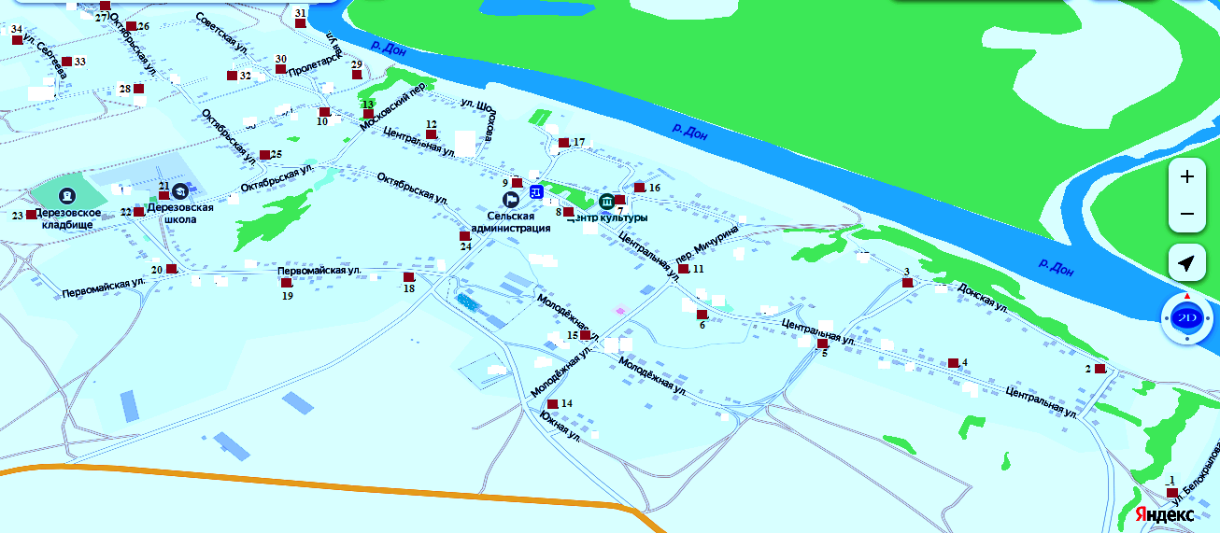

Условные обозначения:

* - площадка накопления ТКО

Приложение №2

|  |
| --- |
| к реестру мест (площадок) накопления  твердых коммунальных отходов на  территории Дерезовского сельского  поселения |

СХЕМА

Расположения мест (площадок) накопления твердых коммунальных отходов на территории х. Оробинского

Дерезовского сельского поселения.

(по состоянию на 19.01.2023г.)

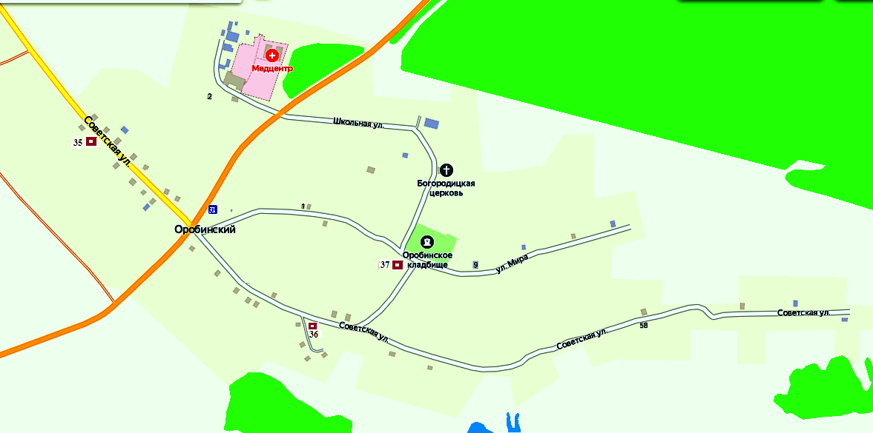

Условные обозначения:

* - площадка накопления ТКО

Приложение №3

|  |
| --- |
| к реестру мест (площадок) накопления  твердых коммунальных отходов на  территории Дерезовского сельского  поселения |

СХЕМА

Расположения мест (площадок) накопления твердых коммунальных отходов на территории х. Донской

Дерезовского сельского поселения.

(по состоянию на 19.01.2023г.)

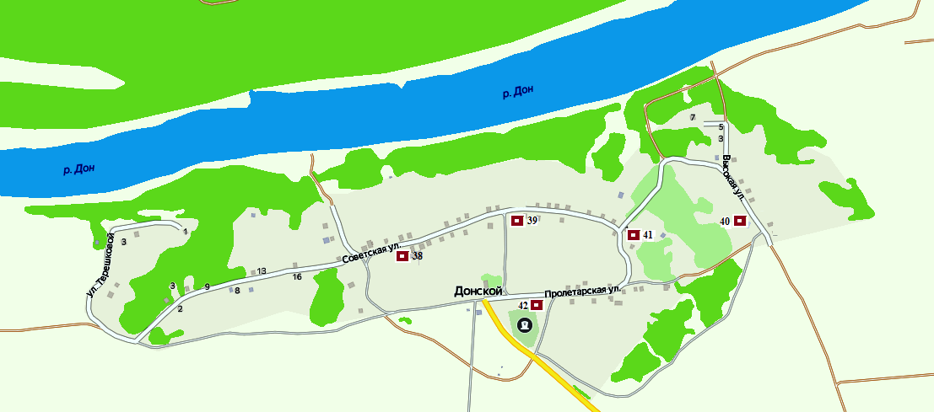

Условные обозначения:

 - площадка накопления ТКО

|  |
| --- |
| Приложение №4  к реестру мест (площадок) накопления  твердых коммунальных отходов на  территории Дерезовского сельского  поселения |

Адреса мест (площадок) накопления твёрдых коммунальных отходов

на территории Дерезовского сельского поселения.

1. с.Дерезовка ул.Белокрылова, 3

2. с.Дерезовка пер. Садовый,7

3. с.Дерезовка ул.Донская, 21

4. с.Дерезовка ул.Центральная, 20

5. с.Дерезовка ул.Центральная ,41

6. с.Дерезовка ул.Центральная, 55

7. с.Дерезовка ул.Центральная, 68

8. с.Дерезовка ул.Центральная, 95

9. с.Дерезовка ул.Центральная, 117

10. с.Дерезовка ул. Центральная, 173

11. с.Дерезовка пер.Мичурина,1

12. с.Дерезовка ул.Шолохова,1

13. с.Дерезовка пер.Московский, 6

14. с.Дерезовка ул.Южная,1

15. с.Дерезовка ул.Молодежная,17

16. с.Дерезовка ул.Прокатова,26

17. с.Дерезовка ул.Прокатова,40

18. с.Дерезовка ул.Первомайская, 1

19. с.Дерезовка ул.Первомайская, 27

20. с.Дерезовка ул.Первомайская, 45

21. с.Дерезовка ул.Первомайская,78

22. с.Дерезовка ул.Первомайская,85

23. с.Дерезовка ул.Первомайская,87

24. с.Дерезовка ул.Октябрьская,1

25. с.Дерезовка ул.Октябрьская,20

26. с.Дерезовка ул.Октябрьская,62

27. с.Дерезовка ул.Октябрьская,70

28. с.Дерезовка ул.Октябрьская,91

29. с.Дерезовка ул.Пролетарская, 14

30. с.Дерезовка ул.Пролетарская,17

31. с.Дерезовка ул.Пролетарская, 20

32. с.Дерезовка ул. Советская, 5

33. с.Дерезовка ул.Сергеева, 12

34. с.Дерезовка ул.Сергеева, 39

35. х.Оробинский, ул.Советская,8

36. х.Оробинский, ул.Советская,40

37. х.Оробинский, ул.Мира,10

38. х.Донской, ул.Совесткая,24

39. х.Донской, ул.Совесткая,44

40. х.Донской,ул.Высокая, 15

41. х.Донской, ул.Пролетарская, 1

42. х.Донской, ул.Пролетарская,16